《借课堂教学转型 促课程理念更新》
焦溪小学科学组第九次教学研讨活动
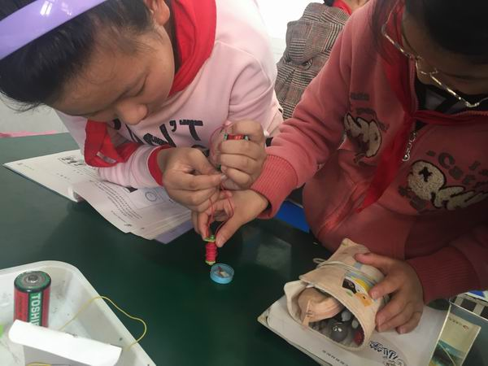
为进一步深化小学科学课程改革，提高焦溪小学科学教学质量，2018年12月3日，焦溪小学举行了科学组第九次教学研讨活动，主要围绕《借课堂教学转型 促课程理念更新》的研究主题进行研究，黄海龙老师执教了五年级科学《电磁铁》一课。在课的开始，黄老师教师用实验导入能抓住学生的兴趣，使学生产出好奇心，调动学生探究的积极性；并以比赛的形式进行，一方面激发学生的兴趣，另一方面巩固上一课的电磁铁的制作及为下面研究电磁铁的内容的开展做好铺垫。这堂课学生以小组为单位进行实验方案的设计，体现了新课程提倡的的合作学习的方法。在交流讨论的过成中，教师都能引导学生对相互之间实验设计相互补充，完善实验方案。小学科学课的教学应当着眼于学生“基本科学素养”的提高。在新一轮的课程改革中，许多新观念，新方法正冲击着我们传统的观念，作为一个一线的科学课教师，黄老师切实转变观念的同时，结合科学课自身的特点，在实践中加强反思，努力学习。

